Top of Form

Reto Reto 6 - Xamarin Championship

Luis Ruvalcaba Sanchez

Technical Evangelist – [lruval@microsoft.com](mailto:lruval@microsoft.com)

Gracias por tu interés en Xamarin Championship, los objetivos del reto 6 son los siguientes:

* Actividad: Utilizar el plugin Xam.Plugin.Media para acceder a la cámara de tu dispositivo Android
* Actividad: Analizar una imagen utilizando servicios cognitivos de Azure.
* Reto: Registrar los resultados obtenidos en la base de datos del campeonato.

Bottom of Form

1. [Descarga](https://github.com/lruval/XamarinChampionship) el código fuente de Xamarin Championship, el cual incluye el proyecto inicial del reto 6

<https://github.com/lruval/XamarinChampionship>

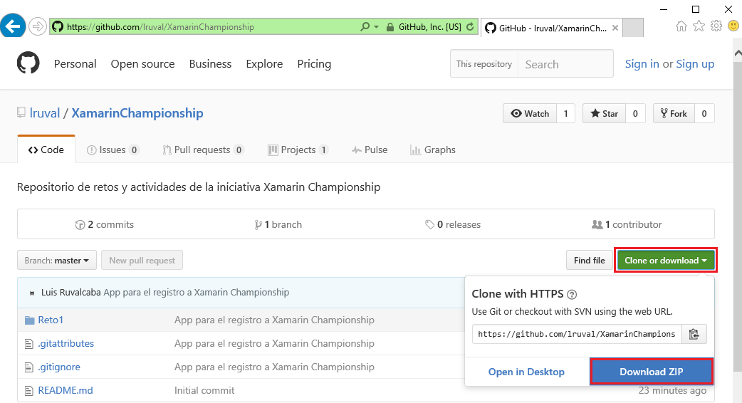

1. Extrae el archivo comprimido, navega a la carpeta “Reto6\Start” y selecciona el archivo Reto6-Start.sln

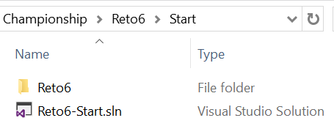

1. Agregaremos un nuevo proyecto a la solución actual, el tipo de proyecto es *Portable Class Library*, para completar esta actividad deberás seleccionar la solución actual, dar clic derecho y seleccionar “Add new Project”

Si utilizas Visual Studio 2015 deberás de seleccionar la plantilla Visual C# -> Windows -> Class Library (Portable) y crear un nuevo proyecto llamado “Emotions”

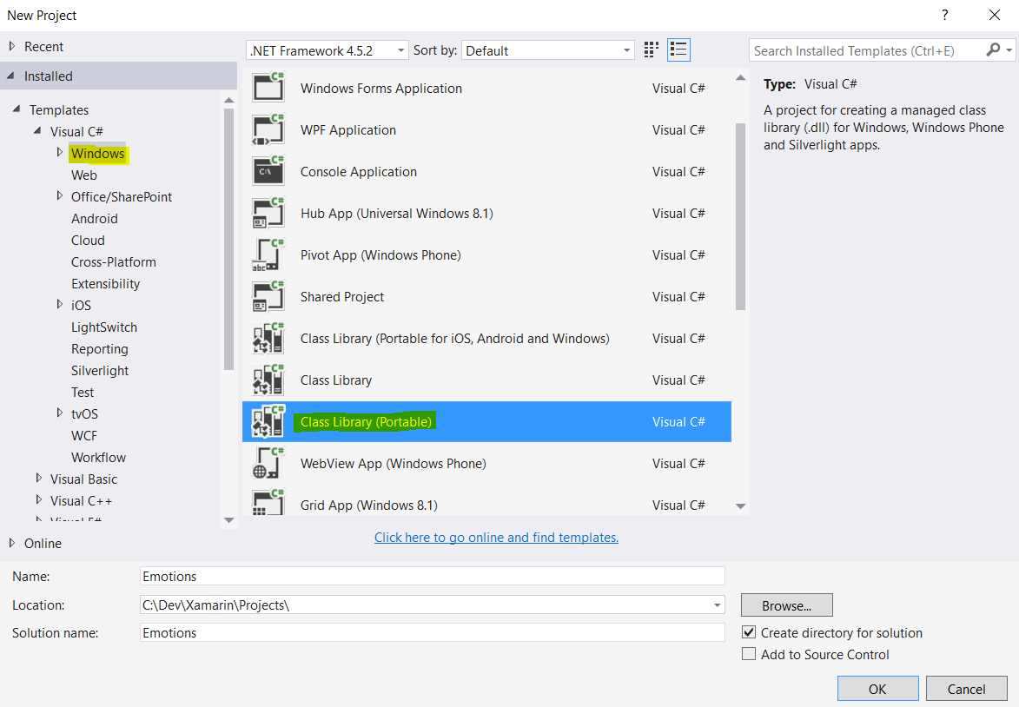

Si utilizas Visual Studio 2017 deberás seleccionar la plantilla Visual C# -> Class Library (Portable) y crear un nuevo proyecto llamado “Emotions”

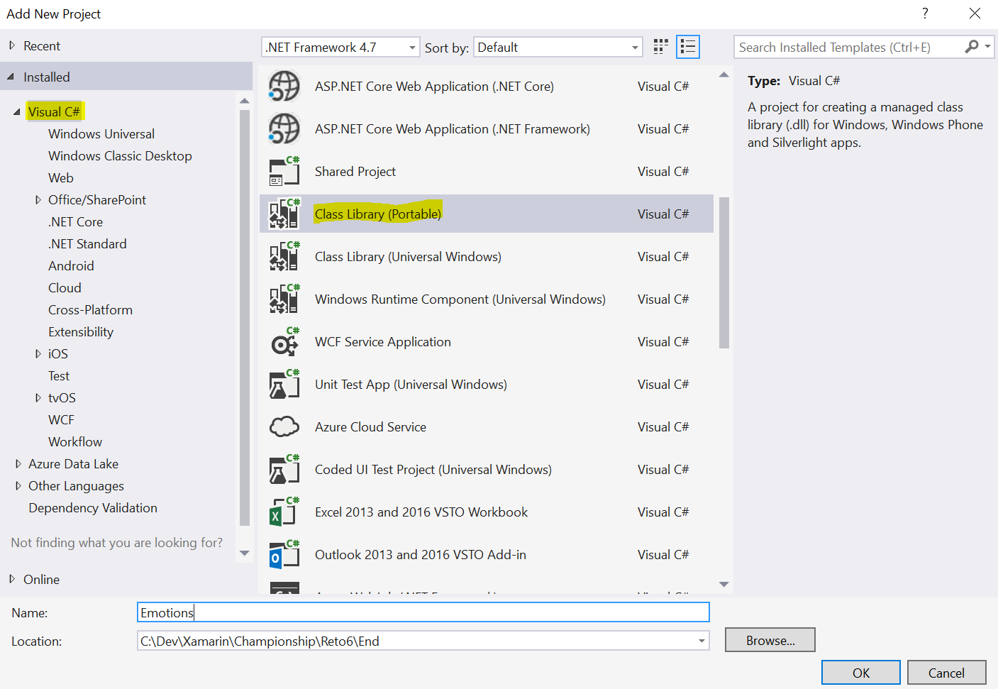

1. Seleccionar las siguientes plataformas para que el nuevo proyecto compartido sea complatible con .Net Framework, Xamarin.Android y Xamarin.iOS

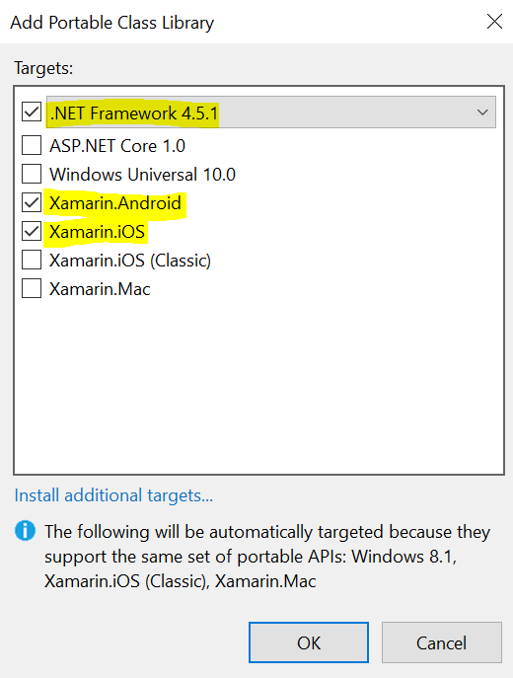

1. Selecciona el proyecto Emotions, da clic derecho y selecciona *Manage Nuget Packages* y agrega los siguientes paquetes

Microsoft.Azure.Mobile.Client

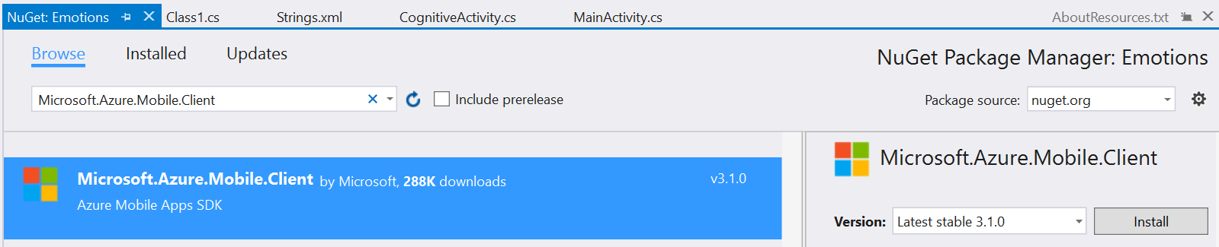

Xam.Plugin.Media * **También deberás de instalar este paquete en el proyecto Reto 6** *

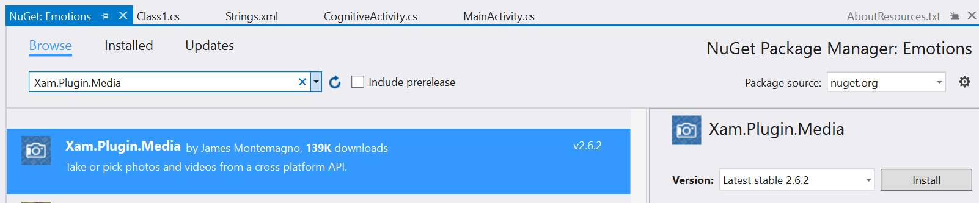

ProjectOxford.Emotion

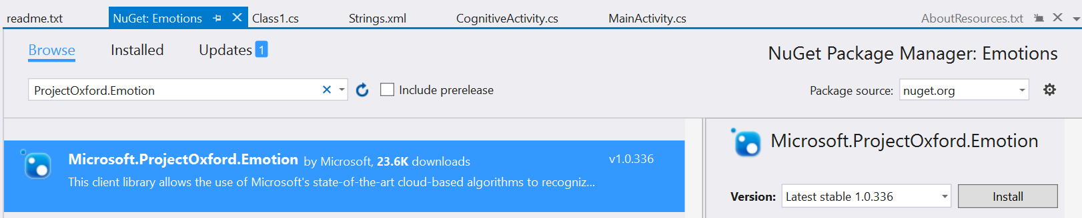

1. Selecciona el proyecto “Reto6” y agrega como referencia el proyecto de clase portable “Emotions”

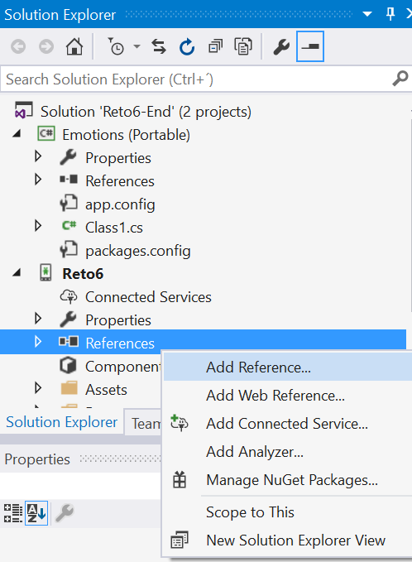

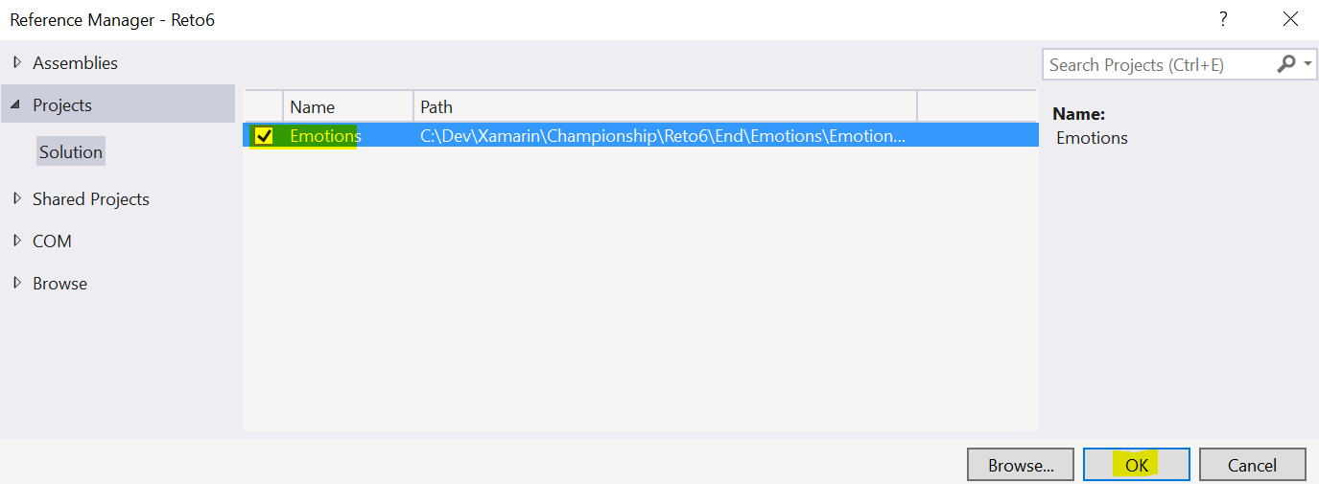

1. Selecciona el archivo “Reto6\Resources\layout\Cognitive.axml” y modifica la interface de usuario para agregar los siguientes elementos

* 1 ImageView, nombra este control como imageViewFoto
* 3 botones, cuyos nombres serán: btnCamara, btnAnalizaFoto y btnRegistraResultados
* 1 TextView, nombre este control como txtOutput

El resultado final debería de verse de la siguiente manera:

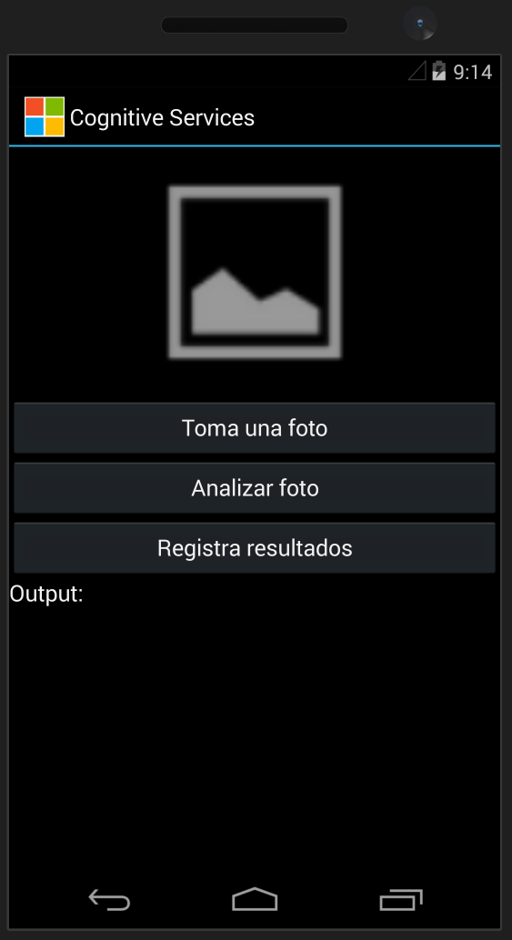

Si tienes alguna duda de cómo crear la interface de usuario, puedes utilizar el siguiente código XML como referencia

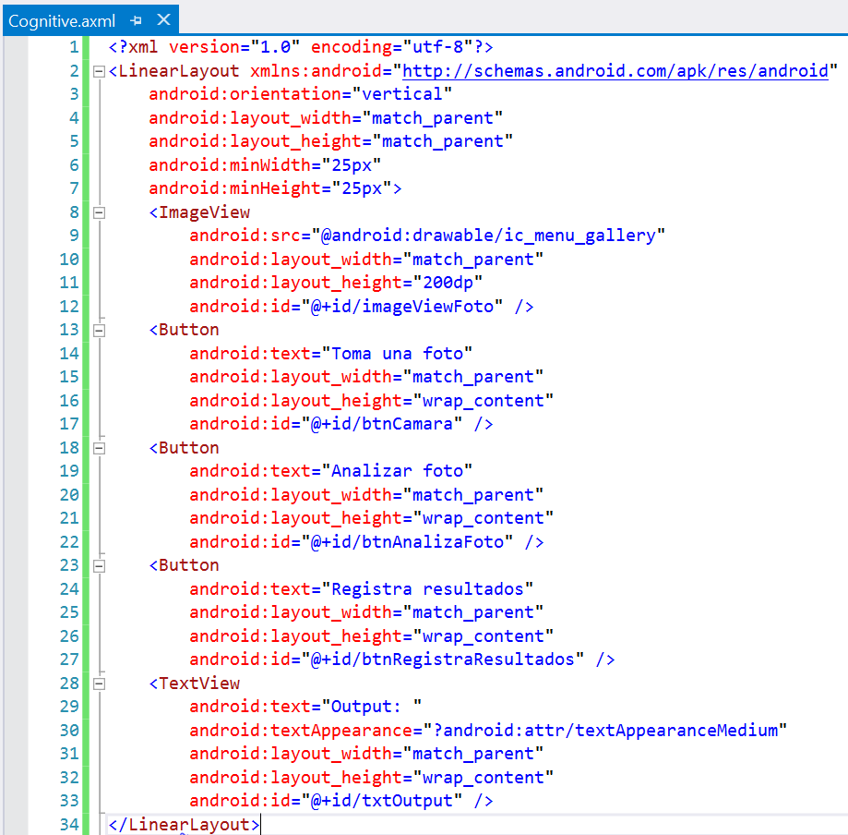

1. Selecciona el proyecto portable (Emotions) y agrega una nueva clase llamada ServiceImage.cs y agrega el siguiente código:

using Plugin.Media;

using System.Threading.Tasks;

using Plugin.Media.Abstractions;

namespace Emotions

{

public class ServiceImage

{

public static async Task<MediaFile> TakePicture(bool useCam = true)

{

await CrossMedia.Current.Initialize();

if (useCam)

{

if (!CrossMedia.Current.IsCameraAvailable || !CrossMedia.Current.IsTakePhotoSupported)

{

return null;

}

}

var file = useCam

? await CrossMedia.Current.TakePhotoAsync(new StoreCameraMediaOptions

{

Directory = "Championship",

Name = "Reto6_Test.jpg"

})

: await CrossMedia.Current.PickPhotoAsync();

return file;

}

}

}

¿Para qué sirve esta clase? Se expone un método que decide si la imagen se tomará de la cámara del dispositivo o de la galería de imágenes existentes. Una vez obtenida la imagen, se almacena de manera temporal para ser utilizado dentro de la aplicación.

**Cognitive Services**

Procederemos a utilizar Cognitive Services para analizar imágenes que tomemos del celular o seleccionemos de la galería de imágenes del dispositivo.

**¿Cómo funciona Emotion API?**

El Emotion API toma como entrada uno o varios rostros para analizar la expresión facial y regresa el grado de confianza (score) de un conjunto de emociones para cada rostro.

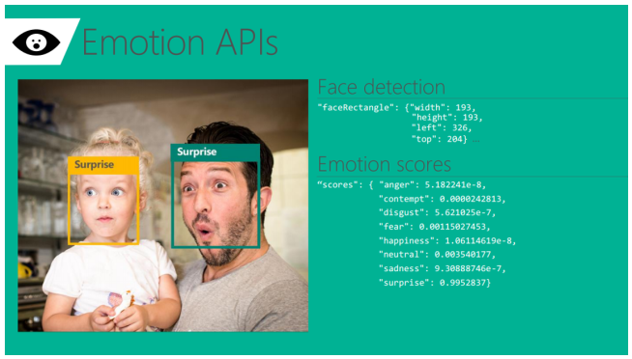

Por favor ingresa a <http://microsoft.com/cognitive>, regístrate dando clic en Get started for free



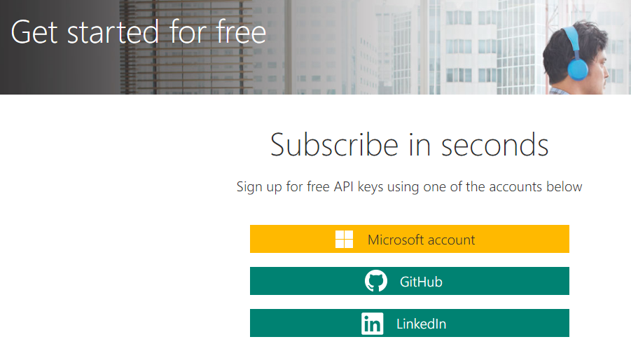

Una vez que iniciaste sesión y **comprobaste** tu correo electrónico, selecciona la opción: Emotion – Preview así como los términos del servicio y da clic en subscribe

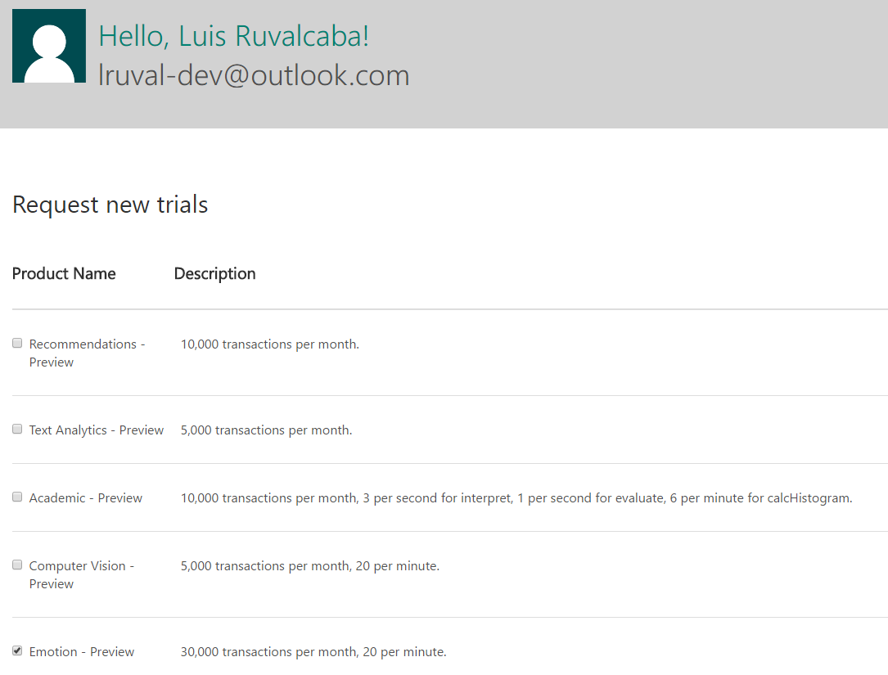

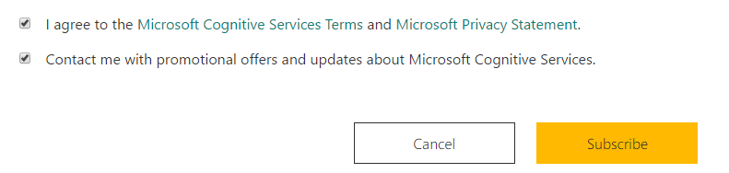

Copia el Key 1, el cual utilizaremos en el siguiente paso

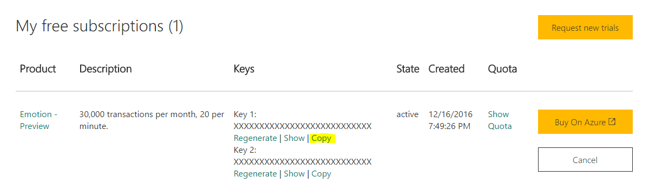

A continuación, agrega una nueva clase (*ServiceEmotions.cs)* en el proyecto portable (*Emotions*) inserta el siguiente código remplazando la variable *key* con tu llave de servicio de Emotions de Cognitive Services

using System.IO;

using System.Linq;

using System.Threading.Tasks;

using System.Collections.Generic;

using Microsoft.ProjectOxford.Emotion;

namespace Emotions

{

public class ServiceEmotions

{

static string key = "InsertaTuEmotionsKey";

public static async Task<Dictionary<string, float>> GetEmotions(Stream stream)

{

EmotionServiceClient cliente = new EmotionServiceClient(key);

var emotions = await cliente.RecognizeAsync(stream);

if (emotions == null || emotions.Count() == 0)

return null;

return emotions[0].Scores.ToRankedList().ToDictionary(x => x.Key, x => x.Value);

}

}

}

¿Para qué sirve la clase anterior? La clase anterior implementa un método que realiza una consulta al servicio de Emotions de Cognitive services y devuelve el resultado del análisis en forma de diccionario. Cada elemento es una emoción y brinda su puntuación correspondiente.

# Azure mobile apps

Adicionalmente a obtener el resultado del análisis de la imagen, enviaremos dicho resultado a una tabla en un Mobile App en Azure, para lo cual necesitamos crear la clase *ItemManager.cs* en el proyecto portable (Emotions). La clase *ItemManager.cs* nos servirá para agregar un nuevo ítem en una tabla en el siguiente Mobile App, dicho ítem incluirá el resultado del análisis realizado con el Emotions API.

El código de la clase ItemManager.cs es el siguiente:

using System;

using System.Collections.Generic;

using System.Collections.ObjectModel;

using System.Diagnostics;

using System.Linq;

using System.Text;

using System.Threading.Tasks;

using Microsoft.WindowsAzure.MobileServices;

using Newtonsoft.Json;

namespace Emotions

{

public partial class ItemManager

{

static ItemManager defaultInstance = new ItemManager();

MobileServiceClient client;

IMobileServiceTable<TorneoItem> todoTable;

private ItemManager()

{

this.client = new MobileServiceClient(@"https://xamarinchampions.azurewebsites.net/");

this.todoTable = client.GetTable<TorneoItem>();

}

public static ItemManager DefaultManager

{

get

{

return defaultInstance;

}

private set

{

defaultInstance = value;

}

}

public MobileServiceClient CurrentClient

{

get { return client; }

}

public async Task SaveTaskAsync(TorneoItem item)

{

if (item.Id == null)

{

await todoTable.InsertAsync(item);

}

else

{

await todoTable.UpdateAsync(item);

}

}

}

public class TorneoItem

{

private string _id;

private string _email;

[JsonProperty(PropertyName = "id")]

public string Id

{

get { return _id; }

set

{

_id = value;

}

}

[JsonProperty(PropertyName = "Email")]

public string Email

{

get { return _email; }

set

{

_email = value;

}

}

public string Reto { get; set; }

public string DeviceId { get; set; }

[Version]

public string Version { get; set; }

}

}

### Consumiendo la clase portable

A continuación, procederemos a modificar la clase CognitiveActivity.cs del proyecto Reto6 para integrar toda la funcionalidad restante

1. Modifica el encabezado de usings con los siguientes valores

using System;

using System.Collections.Generic;

using System.Linq;

using System.Text;

using Android.App;

using Android.Content;

using Android.OS;

using Android.Runtime;

using Android.Views;

using Android.Widget;

using Emotions;

using System.IO;

using Plugin.Media.Abstractions;

1. Agrega las siguientes *fields* a nivel clase, agrega tu nombre y código de país en el *string* de ResultadoEmociones

ItemManager manager;

static Stream streamCopy;

string ResultadoEmociones = "Reto6 + CountryCode + Nombre: ";

TextView txtResultado;

Button btnRegistraResultados;

Button btnAnalizaFoto;

1. Modifica el método OnCreate con el siguiente código

protected override void OnCreate(Bundle savedInstanceState)

{

base.OnCreate(savedInstanceState);

Microsoft.WindowsAzure.MobileServices.CurrentPlatform.Init();

manager = ItemManager.DefaultManager;

SetContentView(Resource.Layout.Cognitive);

Button btnCamara = FindViewById<Button>(Resource.Id.btnCamara);

btnAnalizaFoto = FindViewById<Button>(Resource.Id.btnAnalizaFoto);

btnRegistraResultados = FindViewById<Button>(Resource.Id.btnRegistraResultados);

txtResultado = FindViewById<TextView>(Resource.Id.txtOutput);

btnRegistraResultados.Visibility = ViewStates.Invisible;

btnAnalizaFoto.Visibility = ViewStates.Invisible;

btnCamara.Click += BtnCamara_Click;

btnAnalizaFoto.Click += BtnAnalizaFoto_Click;

btnRegistraResultados.Click += BtnRegistraResultados_Click;

}

1. Agrega los siguientes métodos para manejar los eventos de OnClick de los botones que colocamos en la interface de usuario

private async void BtnRegistraResultados_Click(object sender, EventArgs e)

{

btnRegistraResultados.Visibility = ViewStates.Invisible;

Toast.MakeText(this, "Registrando tus resultados", ToastLength.Short).Show();

TorneoItem registro = new TorneoItem();

registro.DeviceId = Android.Provider.Settings.Secure.GetString(ContentResolver, Android.Provider.Settings.Secure.AndroidId);

registro.Email = "";

registro.Reto = ResultadoEmociones;

}

private async void BtnAnalizaFoto_Click(object sender, EventArgs e)

{

if (streamCopy != null)

{

btnAnalizaFoto.Visibility = ViewStates.Invisible;

Toast.MakeText(this, "Analizando imagen utilizando Cognitive Services", ToastLength.Short).Show();

Dictionary<string, float> emotions = null;

try

{

streamCopy.Seek(0, SeekOrigin.Begin);

emotions = await ServiceEmotions.GetEmotions(streamCopy);

}

catch (Exception ex)

{

Toast.MakeText(this, "Se ha presentado un error al conectar con los servicios", ToastLength.Short).Show();

return;

}

StringBuilder sb = new StringBuilder();

if (emotions != null)

{

txtResultado.Text = "---Análisis de Emociones---";

sb.AppendLine();

foreach (var item in emotions)

{

string toAdd = item.Key + " : " + item.Value + " ";

sb.Append(toAdd);

}

txtResultado.Text += sb.ToString();

btnRegistraResultados.Visibility = ViewStates.Visible;

}

else txtResultado.Text = "---No se detectó una cara---";

ResultadoEmociones += sb.ToString();

}

else txtResultado.Text = "---No has seleccionado una imagen---";

}

private async void BtnCamara_Click(object sender, EventArgs e)

{

MediaFile file = null;

try

{

file = await ServiceImage.TakePicture(true);

}

catch (Android.OS.OperationCanceledException)

{

}

SetImageToControl(file);

btnAnalizaFoto.Visibility = ViewStates.Visible;

}

private void SetImageToControl(MediaFile file)

{

if (file == null)

{

return;

}

ImageView imgImage = FindViewById<ImageView>(Resource.Id.imageViewFoto);

imgImage.SetImageURI(Android.Net.Uri.Parse(file.Path));

var stream = file.GetStream();

streamCopy = new MemoryStream();

stream.CopyTo(streamCopy);

stream.Seek(0, SeekOrigin.Begin);

file.Dispose();

}

Prueba la aplicación, deberías de poder tomar una fotografía y analizarla con cognitive services. El **último paso** para completar este reto es que revises el código fuente del método *BtnRegistraResultados_Click* y agregues tu correo electrónico en la variable **registro.Email** y por último deberás de enviar tu registro al backend, como tip puedes darle una revisa al código fuente de la clase **ItemManager**